Speiseplan für die Woche vom 19.10. bis 23.10.2026
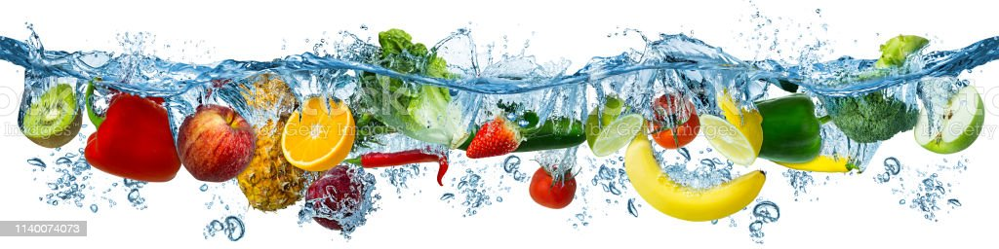
 | Montag | Dienstag | Mittwoch | Donnerstag | Freitag
Vorspeise 1 | Rohkost | Gurkensalat | Rohkost | Salatmix mit Joghurt-Dressing^{ie} | Rohkost
Vorspeise 2
Hauptgericht | Spaghettiª mit Käse-Sahne-Soße^{ed} | Fischstäbchen^{ac} (Seelachs) mit Kräuter-Sahnesoße^{d} und Kartoffelpüree | Knusperschnitzel^{b} (Hähnchen) mit Tomaten-Paprika-Soße^{d} und Nudelnª | Cheeseburger^{ae} mit Wedges | Gyros-Pfanne mit Tzaziki^{e} und Reis
Beilage 1
Beilage 2
Nachspeise | Karamell-Creme^{e} | Frisches Obst | Heidelbeer-Joghurt^{e} | Frisches Obst | Erdbeer-Creme^{e}

1 Farbstoffe | ² Konservierungsstoffe | ³ Antioxidationsmittel | 4 Geschmacksverstärker | 5 Schwefeldioxid | 6 Schwärzungsmittel | 7 Phosphat | 8 Milcheiweiß | 12 Taurin | 13 Phenylalaninquelle | 14 Süßungsmittel
a Glutenhaltiges Getreide – a1 Weizen a2 Roggen a3 Hafer a4 Dinkel | b Eier | c Fisch | d Soja | e Milch (Laktose) - e1 Spuren von Milch | f Schalenfrüchte - f1 Mandeln f2 Haselnüsse f3 Walnüsse |
g Sellerie | h Senf | i Zitrusfrüchte | j Sesamsamen - j1 Spuren von Sesamsamen | k Hülsenfrüchte | L Erdnüsse – L1 Spuren von Erdnüssen | m Korbblütler | n Lupinen
Wir bieten auch Laktose- und Glutenfreies Essen an. Allergiker werden berücksichtigt.

